Инструкция пользователя
по получению кодов маркировки и этикеток в рамках маркировки остатков

Нур-султан 2022 год
Оглавление
Условные обозначения 3
1. Введение 3
2. Получение справки с портала государственных услуг. 3
3. Описание операций 9
3.1. Регистрация в ИС МПТ 9
3.2. Регистрация товара в НКТ. 12
3.2.1. Регистрация технической карточки товара 13
3.2.2. Регистрация полной карточки товара 16
3.3. Получение APIKey 17
3.4. Регистрация в ISMET 17
3.5. Подписание договора в ИС ЦЭМ 19
3.6. Как подать заявку на выдачу и печать кодов маркировки в рамках маркировки остатков 24
3.7. Как забрать готовые этикетки с пункта самовывоза 25
3.8. Подписание акт приема передачи 25

Условные обозначения
Обозначение | Пояснение
ИС МПТ | Информационная система маркировки и прослеживаемости товаров.
НКТ | Национальный каталог ИС МПТ
ISMET | Платформа для предпринимателей
ИС ЦЭМ | Информационная система «Центр этикетирования и маркировки»
ЭЦП | Электронная цифровая подпись
НУЦ РК | Национальный удостоверяющий центр Республики Казахстан
КМ | Код маркировки

Введение

В рамках акции участники оборота товаров, относящихся к категории «Малый бизнес» могут получить коды маркировки и печать этикеток в рамках маркировки остатков. Для этого необходимо выполнить следующие шаги:
Акция предоставляется для субъектов малого бизнеса. Для участия участнику оборота товара необходимо подтвердить свой статус. Предоставить справку, полученную с портала государственных услуг egov.kz.
Шаг 1. Пройти регистрацию в ИС МПТ (см. п. 3.1.)
Шаг 2. Зарегистрировать товар в НКТ (см. п. 3.2.)
Шаг 3. Получить APIKey (п. 3.3.)
Шаг 4. Пройти регистрацию в ISMET (п. 3.4.)
Шаг 5. Перейти в ИС ЦЭМ и подписать договор на оказание услуг (п. 3.5.)
Шаг 6. Настроить подключение к НКТ (п. 3.5.)
Шаг 7. Подать заявку на выдачу и печать кодов маркировки в рамках маркировки остатков (п. 3.7.)
Шаг 8. Забрать готовые этикетки с пункта самовывоза (3.8.) или с помощью доставки.
Шаг 9. Подписать акт приема передачи (п. 3.9.)

Получение справки с портала государственных услуг.
Справка предоставляется только по запросу Единого Оператора.
Пошаговая памятка по получению справки о категории субъекта предпринимательства
Необходимо пройти по активной ссылке https://egov.kz/cms/ru/services/licensing/pass229-1_mne

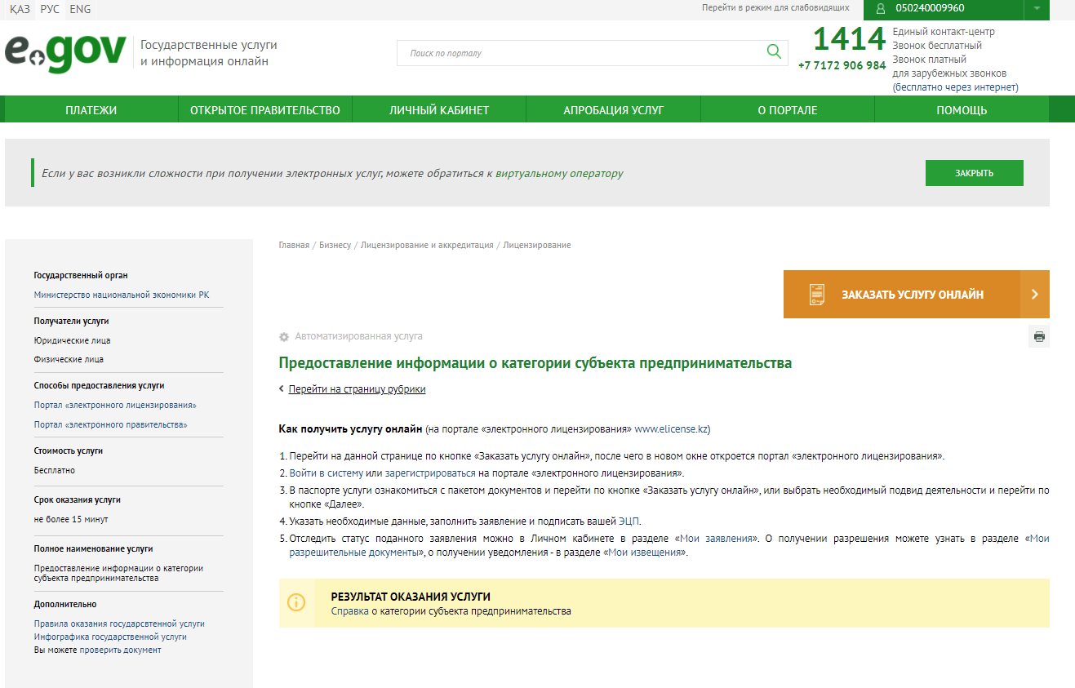

После выбора данной услуги ссылка перенаправляет на первоисточник elicense.kz
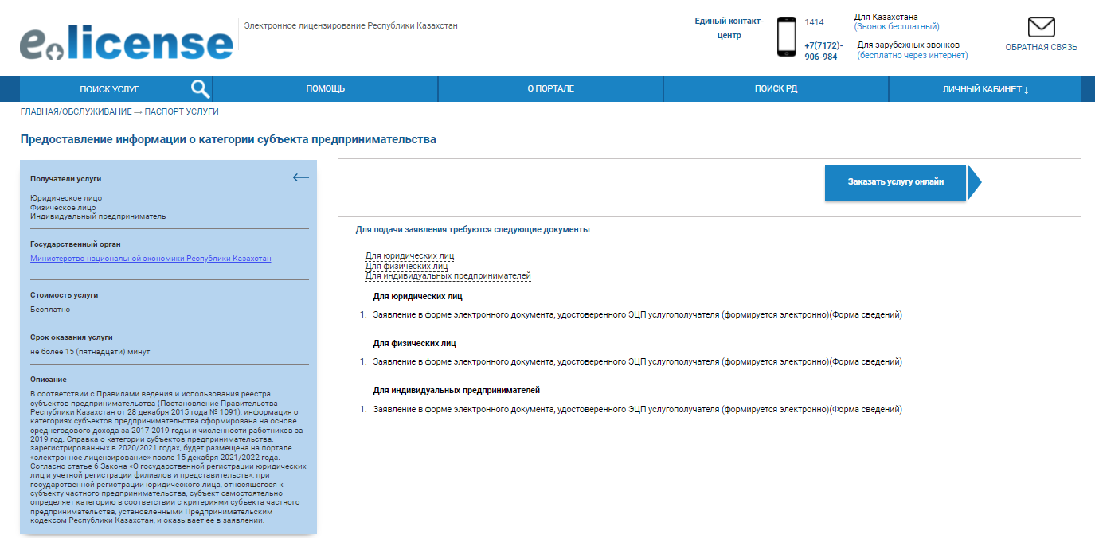

Выбор лицензиара
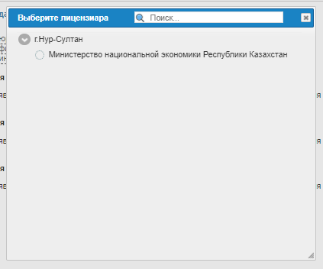
Заполнение заявления
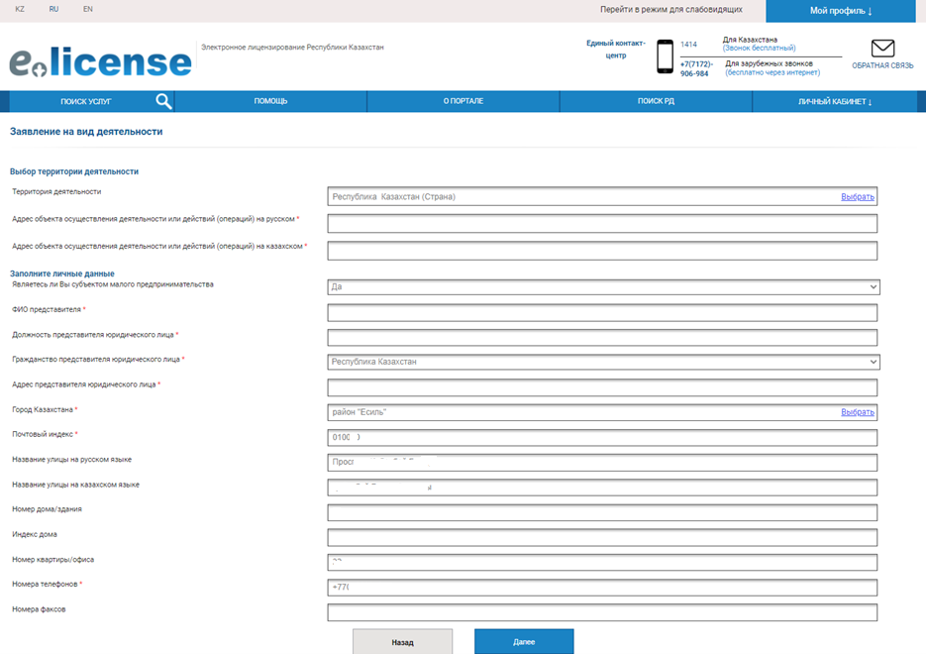
Заполнение формы сведений
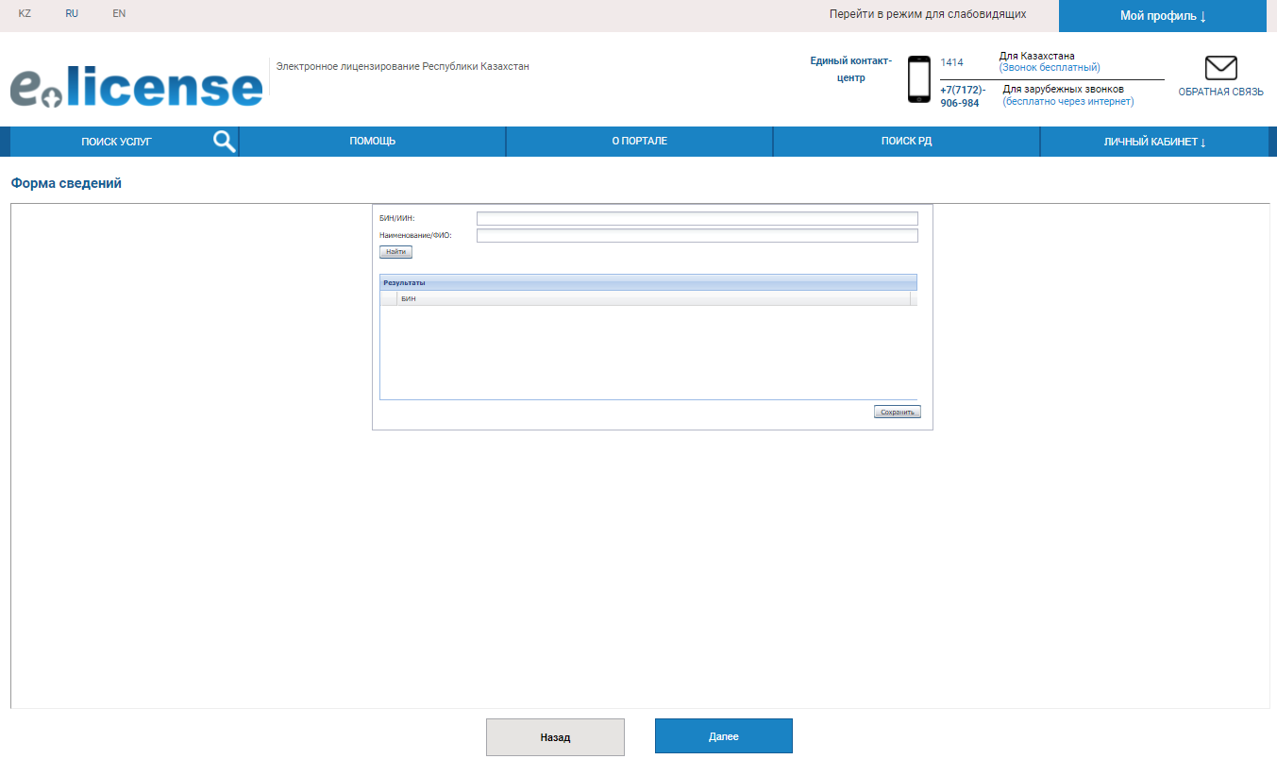
Подписание электронно-цифровой подписью
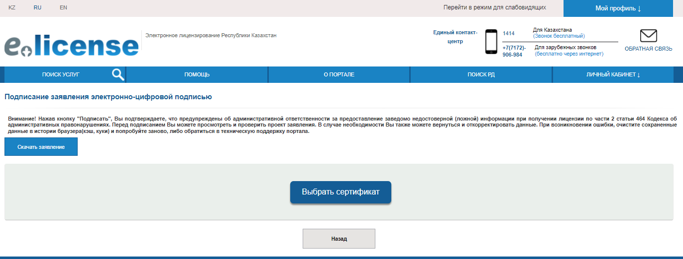

Скачивание заявления. Файл pdf. формата
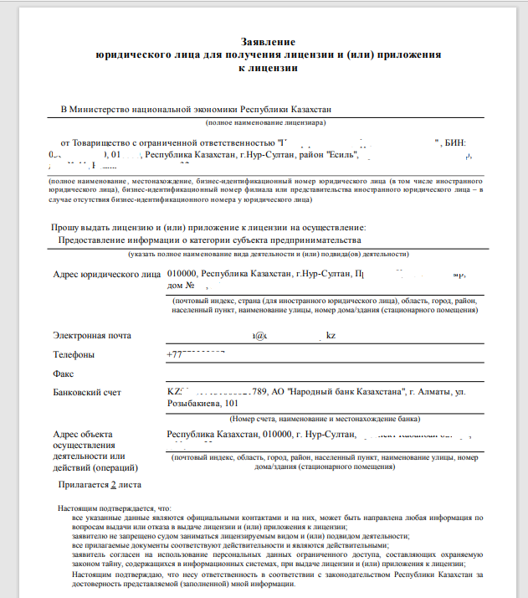
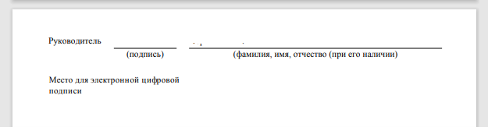

После подписания выходит окно оценки
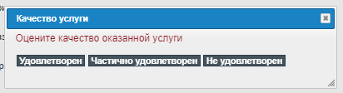

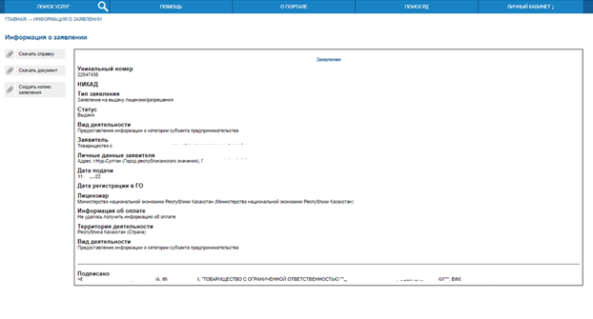

Скачивание справки
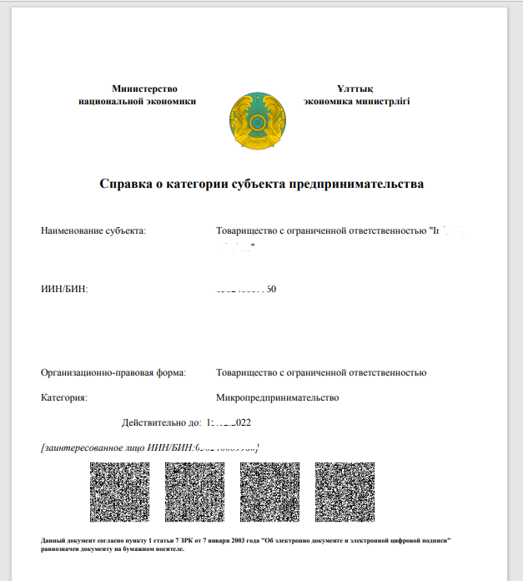
Справка получена. Необходимо отправить данную справку на службу тех поддержки mark@ismet.kz .

Описание операций

Регистрация в ИС МПТ
Для того, чтобы зарегистрироваться в ИС МПТ необходимо:
- Зайти на сайт https://elk.prod.markirovka.ismet.kz/register и нажать на кнопку «Проверить». В случае наличия ошибок при проверке необходимо следуя инструкциям их устраненить.
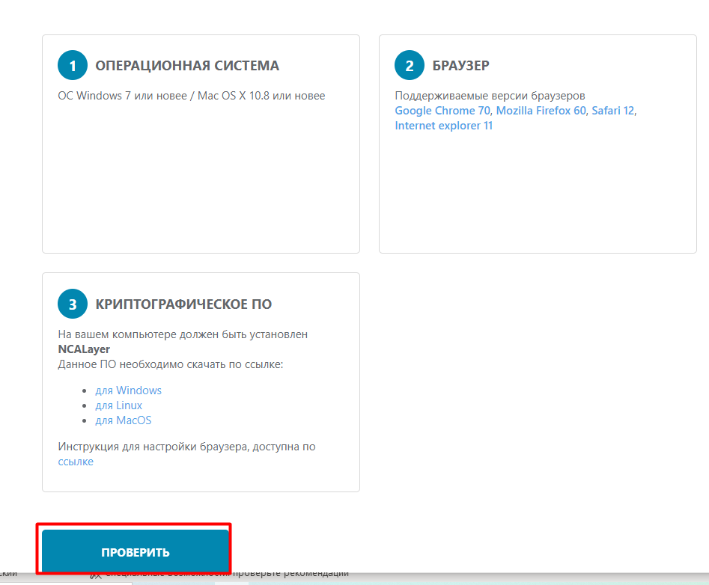
- Далее необходимо нажать на кнопку «Продолжить»
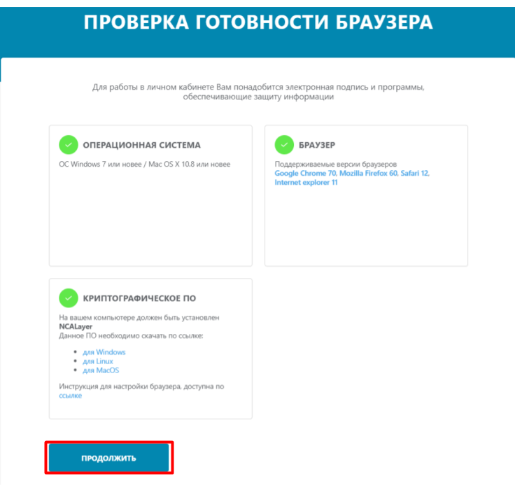
- Для дальнейшего формирования заявки на регистрацию необходимо выбрать сертификат AUTH
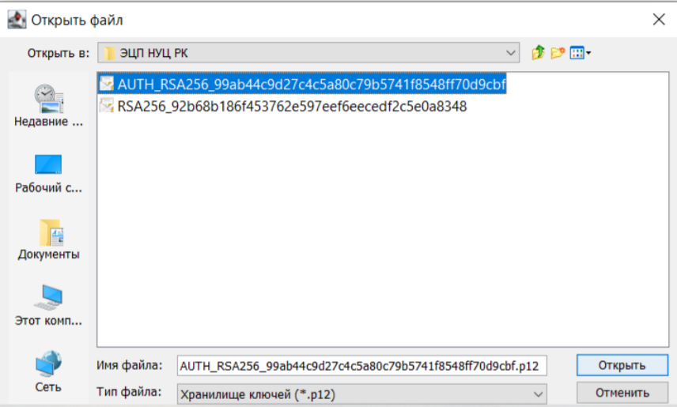
- После успешного ввода пароля от ЭЦП НУЦ РК и подтверждения выбора сертификата, Система перенаправляет на страницу формирования заявки. Далее необходимо заполнить дополнительные обязательные поля e-mail и телефон и нажать кнопку «Отправить заявку». Система предложит выбрать ЭЦП НУЦ РК для подписания заявки. На данном этапе формирования заявки необходимо выбрать сертификат AUTH.
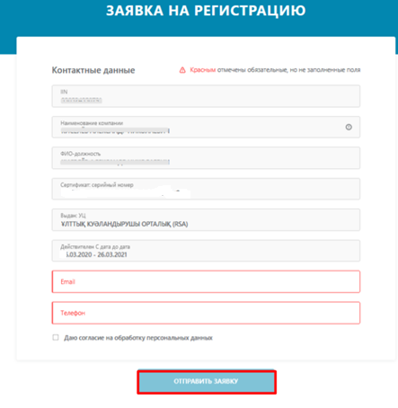
- Регистрация пользователя в Системе производится автоматически (на основании сведений, заполненных в заявке). Максимальный срок обработки заявки на регистрацию составляет 24 часа. Система после обработки заявки, на указанный, при регистрации, адрес электронной почты направляет сообщение о результатах рассмотрения.
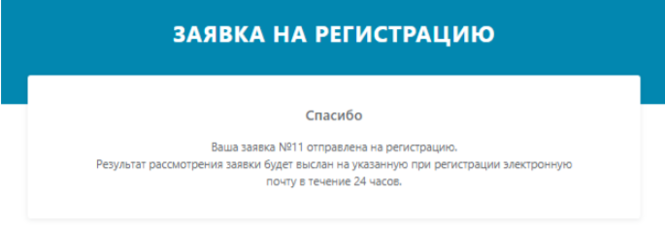
- В случае успешной регистрации пользователя в сообщении по электронной почте Система направляет соответствующую информацию и ссылку для входа в личный кабинет участника http://elk.prod.markirovka.ismet.kz/login-kep .
- Для ввода дополнительной информации необходимо осуществить вход в личный кабинет участника оборота Система (авторизоваться). Для авторизации в личном кабинете на главной странице нажать кнопку «Выбрать сертификат» и в диалоговом окне указать путь к регистрационному свидетельству НУЦ РК. На данном этапе формирования заявки необходимо выбрать сертификат AUTH_ - данный файл используется для авторизации (входа). Далее, согласно инструкции по работе с программным обеспечением NCALayer, ввести пароль ЭЦП НУЦ РК и подтвердить выбор.
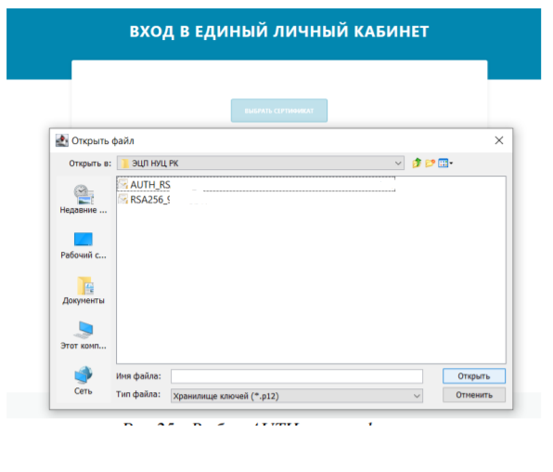
- При первой авторизации в ИС МПТ необходимо подписать договоры с оператором на товарную группу «Обувные товары».
PS: Можно ознакомиться с видео инструкцией по регистрации в ИС МПТ здесь: https://youtu.be/XV28juIBCK0.

Регистрация товара в НКТ.

- Для того, чтобы перейти в НКТ необходимо вызвать главное меню ИС МПТ и выбрать пункт «Национальный каталог».
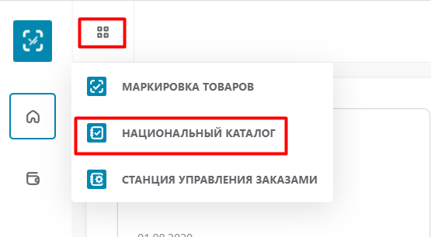
- Далее необходимо установить опции «Включить функционал маркировки остатков и перемаркировки», а также «Я участник оборота товаров, маркированных средствами идентификации».
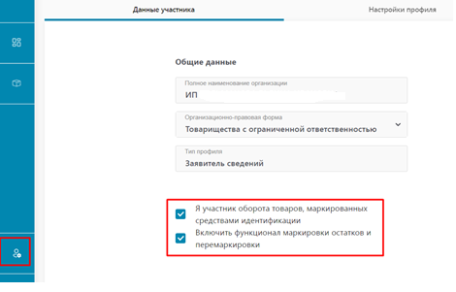
- После настройки профиля необходимо перейти в раздел «Товары» и создать и опубликовать карточки товаров.

Регистрация технической карточки товара

- В разделе «товары» необходимо нажать на кнопку «Регистрация упаковки», выбрать «техническая карточка».
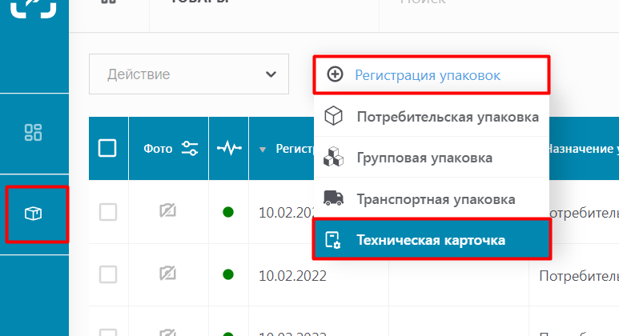
- В появившемся окне заполнить данные:
Опция = Маркировка остатков;
Товарная категория = Обувь;
Количество необходимых технических карточек = количеству товара в разрезе вид+размер+цвет обуви;
Далее нажмите «Подтвердить».
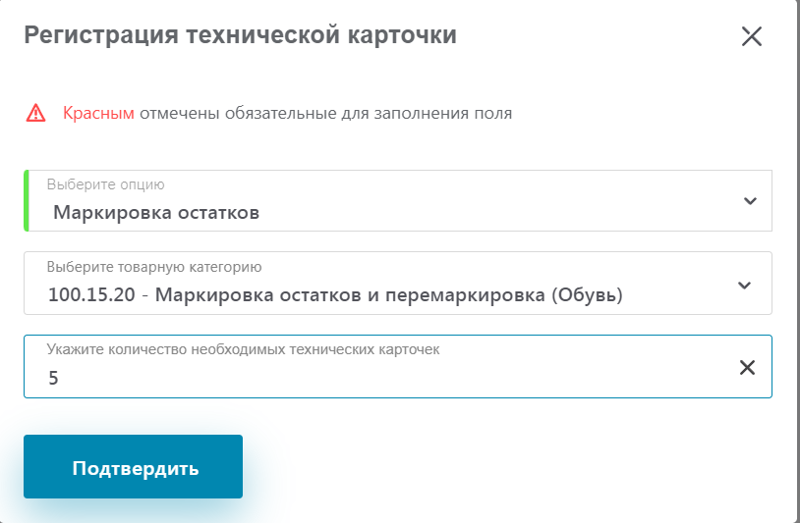
- В результате НКТ выдаст технические gtin и создаст черновики.
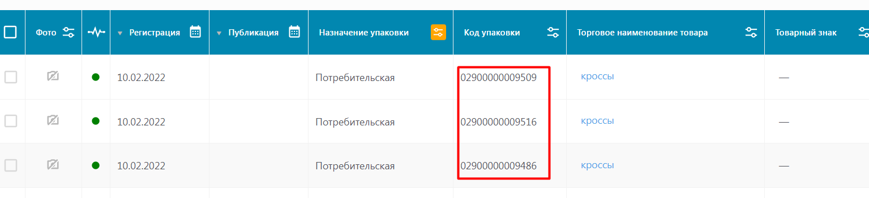
- Далее необходимо заполнить технические карточки с помощью веб-интерфейса или с помощью загрузки полного шаблона в формате xls.

- Для заполнения технической карточки товара с помощью веб-интерфейса необходимо открыть карточку товара, в нижней части окна нажать на кнопку «Редактировать» и заполнить обязательные поля, отмеченные красным цветом.

- После заполнения карточки необходимо нажать на кнопку «Отправить на модерацию.
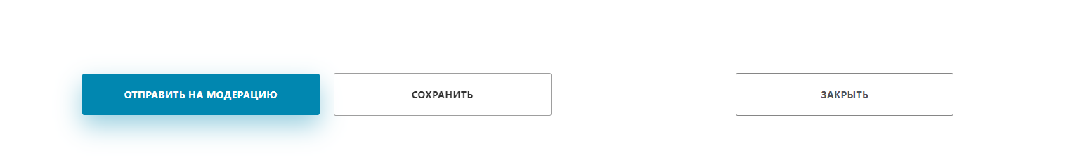
- После успешной модерации необходимо опубликовать карточки товара. Для этого выделяем необходимые карточки и нажимаем на кнопку «подписать и опубликовать» с помощью ЭЦП.
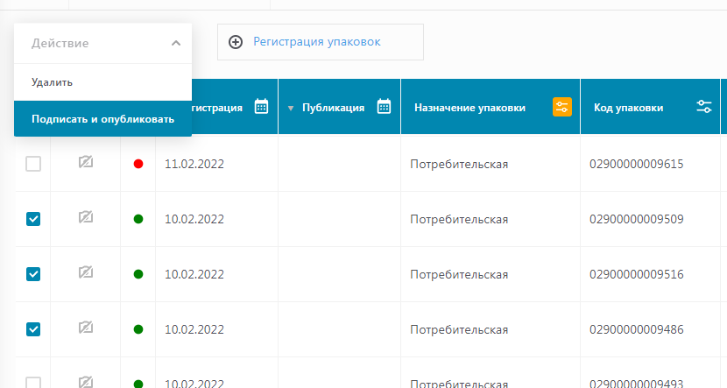

Регистрация полной карточки товара
- Если вы хотите описать остатки обувных товаров с расширенной информацией допустимо регистрировать полную карточку товаров или заказывать с помощью технической карточки товаров см п. 3.2.1
- Создание полной карточки товара доступно с помощью xls шаблонов и в помощью веб-интерфейса.
- В разделе «товары» необходимо нажать на кнопку «Регистрация упаковки», выбрать «потребительская упаковка».
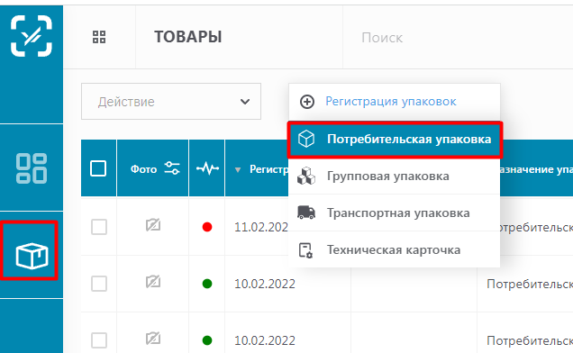
- В появившемся окне необходимо указать обязательные данные и нажать на кнопку «Подтвердить».
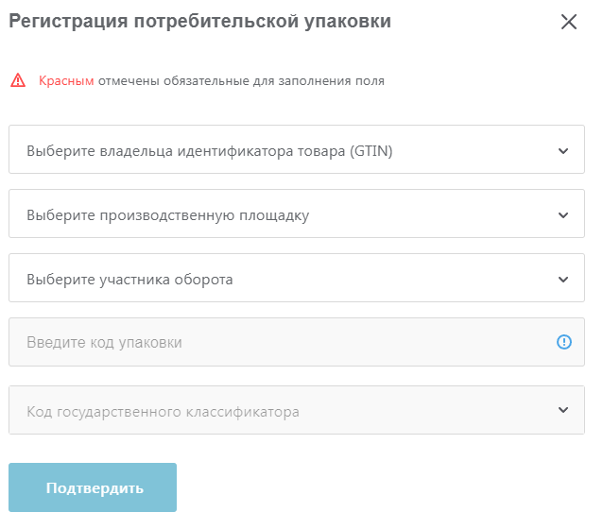
- Далее необходимо заполнить обязательные поля в карточке товара, которые выделены красным цветом и отправить на модерацию.
- После успешной модерации необходимо опубликовать карточки товара. Для этого выделяем необходимые карточки и нажимаем на кнопку «подписать и опубликовать» с помощью ЭЦП.

Получение APIKey
- Для получения APIKey необходимо перейти в раздел «Профиль» в национальном каталоге товаров.
- Нажать на кнопку «Предоставить APIKEY»
- На указанную почту поступит письмо с указанием APIKey Вашей учетной записи.
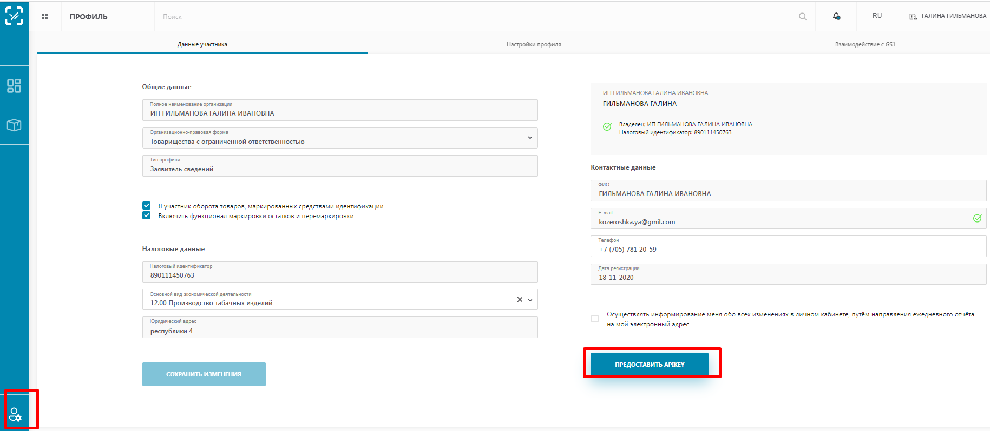

Регистрация в ISMET

- Для регистрации в ISMET необходимо зайти на страницу www.ismet.kz. Нажать на кнопку «Вход» в правом верхнем углу.
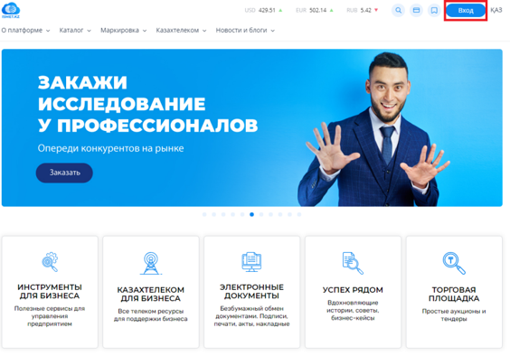
- В появившемся окне регистрации необходимо указать фамилию, имя, email и новый пароль. Далее необходимо ознакомиться с офертой и нажать на «Зарегистрироваться».
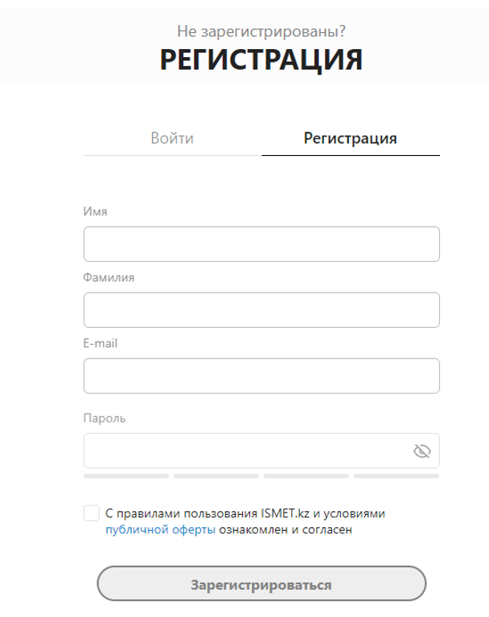
- В следующем окне необходимо подтвердить регистрацию с помощью телефона. Для этого нужно указать свой номер мобильного телефона и нажать на кнопку «Получить код активации». Код придет на указанный номер мобильного телефона.

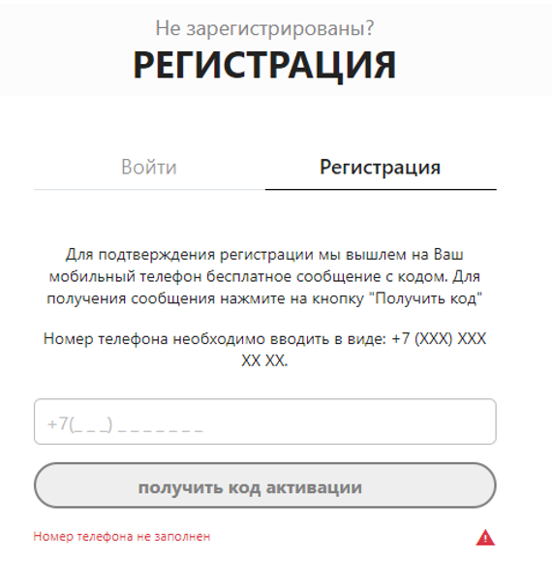
Далее необходимо убедитесь, что
- приложение NCALayer запущено и работает,
- у вас есть действующий ключ ЭЦП, зарегистрированный на Вашу компанию.
Затем нажать на «Личный кабинет», выбрать «Мои компании» и нажать на кнопку «Добавить компанию».
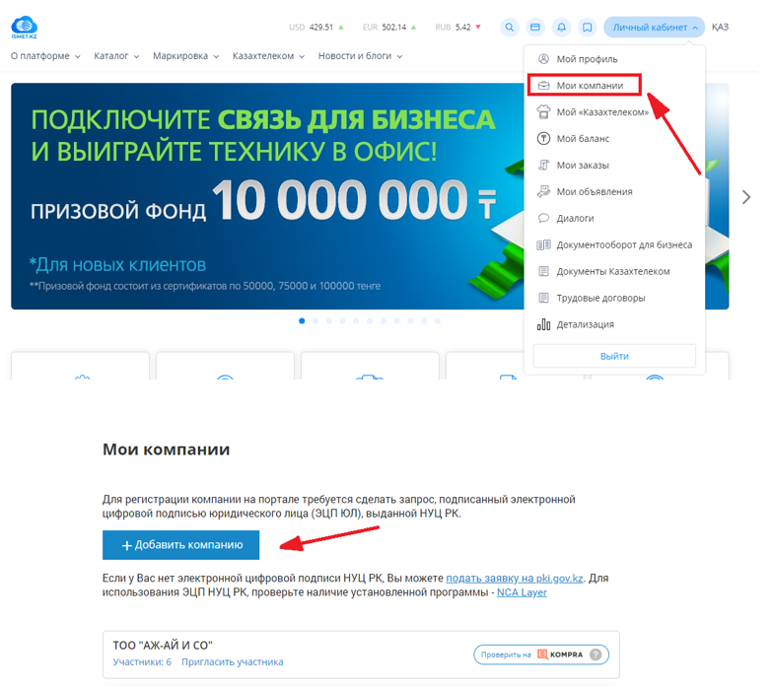
- В новом окне необходимо выбрать ключ ЭЦП компании, указать путь к файлу ЭЦП и после ввода пароля нажать на кнопку «Подписать».
Ознакомиться с видеоинструкцией можно здесь: https://youtu.be/k2Foasxad4U

Подписание договора в ИС ЦЭМ

- Для регистрации в ISMET необходимо зайти на страницу https://cem.ismet.kz и введите пароль от ЛК ISMET.
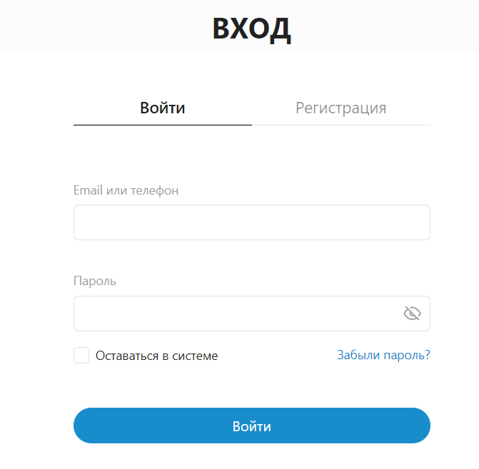

- При первом входе в ИС ЦЭМ необходимо указать информацию на форме регистрации пользователей:
- Товарная группа
- Компания
- Роль компании
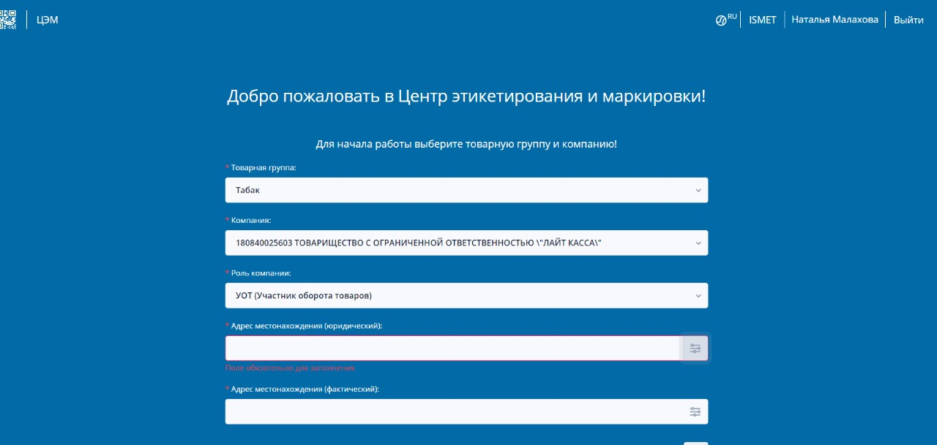
Примечание
Перед регистрацией пользователя с ролью «типография» необходимо обратиться к Оператору по вопросам включения Вашей организации в список доверенных (аккредитованных) типографий. В случае, если Ваша организация отсутствует в списке доверенных типографий ИС ЦЭМ откажет в регистрации пользователя
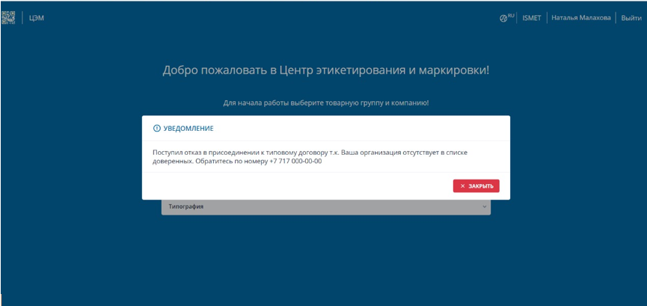

- Заполнить форму юридический адрес местонахождения
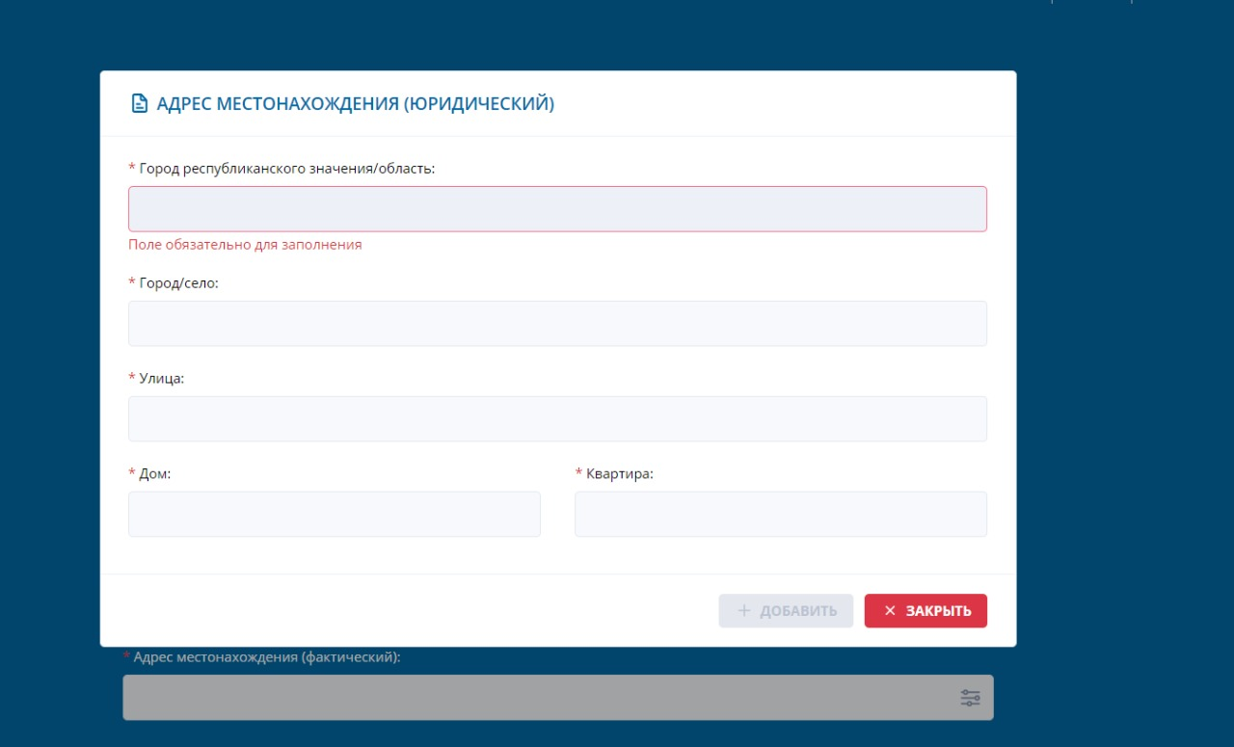

- Заполнить форму фактический адрес местонахождения
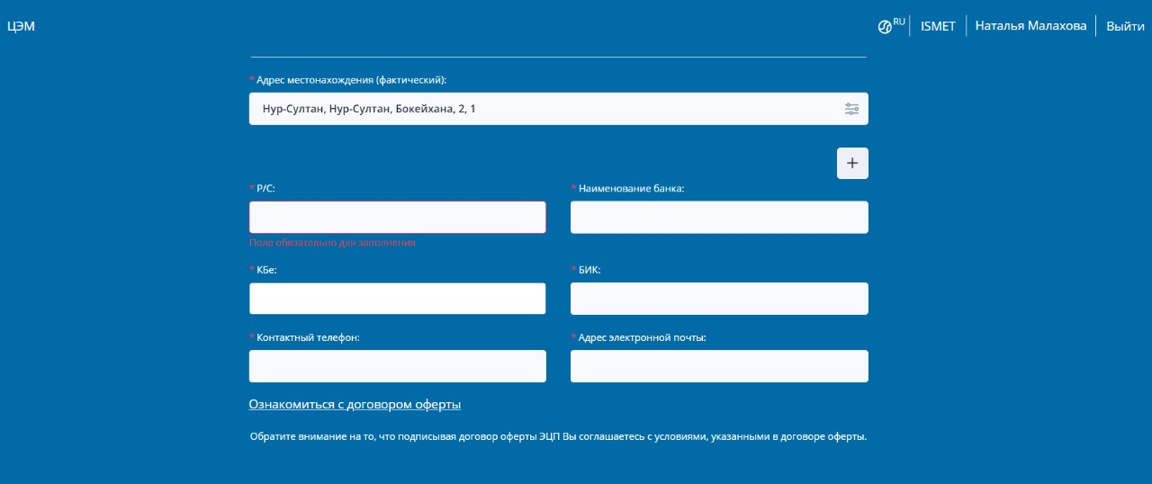

- Необходимо ознакомиться с условиями типового договора. Для плавного перемещения по тексту договора Вы можете использовать полосу прокрутки .
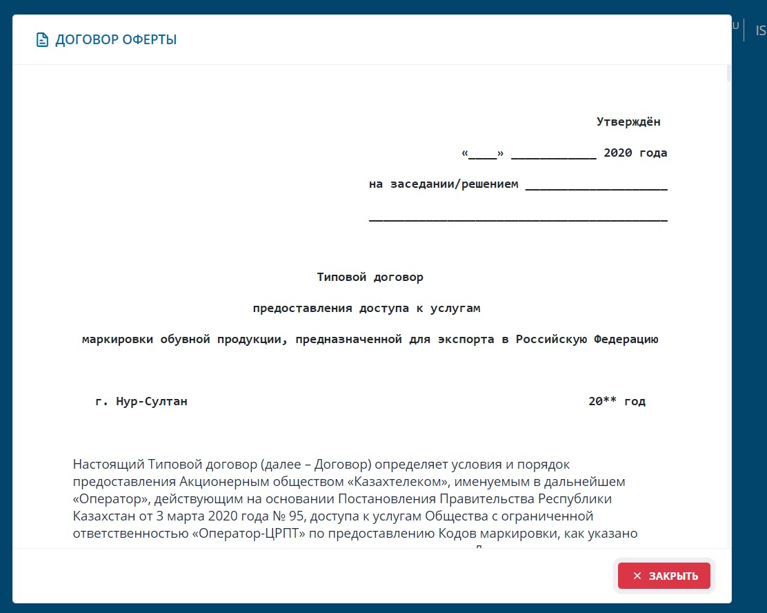

- Инициируйте процесс подписания договора оферты, нажав на кнопку «Подписать с ЭЦП» левой кнопкой мыши
Обратите внимание на то, подписывая типовой договор ЭЦП Вы соглашаетесь с условиями, указанными в оферте.

- После того, как документ будет сформирован нажмите на кнопку «Подписать» .
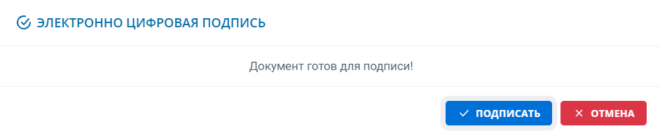
- Во всплывающем окне выберите ключ RSA
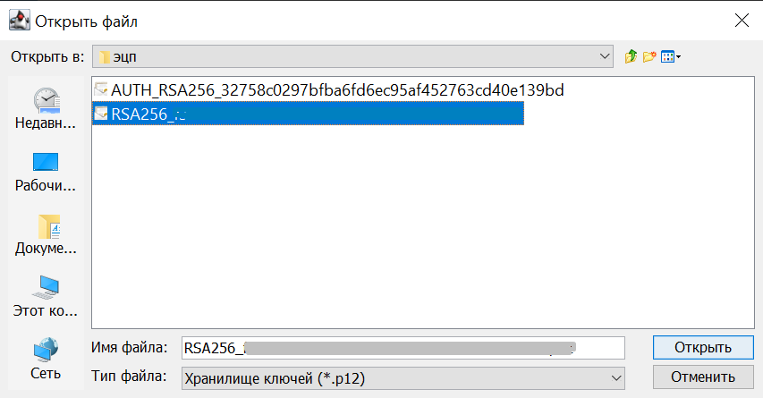

- Введите пароль от ЭЦП.
  - В случае, если выходит сообщение «В выбранном хранилище отсутствуют ключи для подписания» необходимо убедиться, что на шаге 6 Вы выбрали правильный ключ
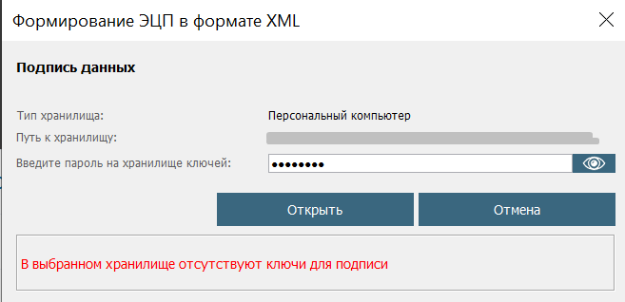

  - В случае, если выходит сообщение «Неверный пароль» необходимо убедится, что пароль был введен правильно, указана нужная языковая раскладка, клавиша «CapsLock» отключена, клавиша «NumLok» включена.
  - В случае, если вышло главное меню ИС ЦЭМ - подписание договора оферты прошло успешно. Доступ к функционалу ИС ЦЭМ отрегулирован в зависимости от роли, указанной при регистрации.
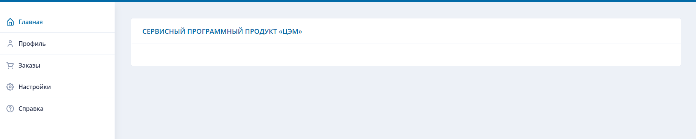

Настройка подключения к НКТ
- Для настройки подключения необходимо перейти в раздел «Настройки» и в поле «APIKey» указать значение APIKey от НКТ. Процесс получения APIKey описан в пункте 3.3. данной инструкции.

Как подать заявку на выдачу и печать кодов маркировки в рамках маркировки остатков

- Для подачи заявки необходимо перейти в раздел «Заявки» и нажать на кнопку «Создать». Внимание минимальное количество кодов для одного участника оборота составляет 100 этикеток.
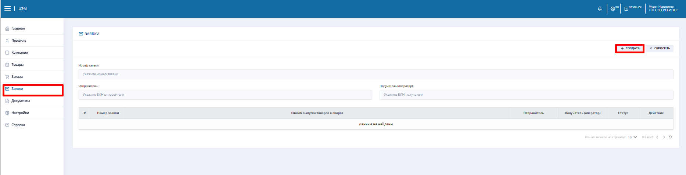
- Далее необходимо заполнить форму заявки, добавить gtin товара, указать количество необходимых КМ и нажать на кнопку «Отправить»
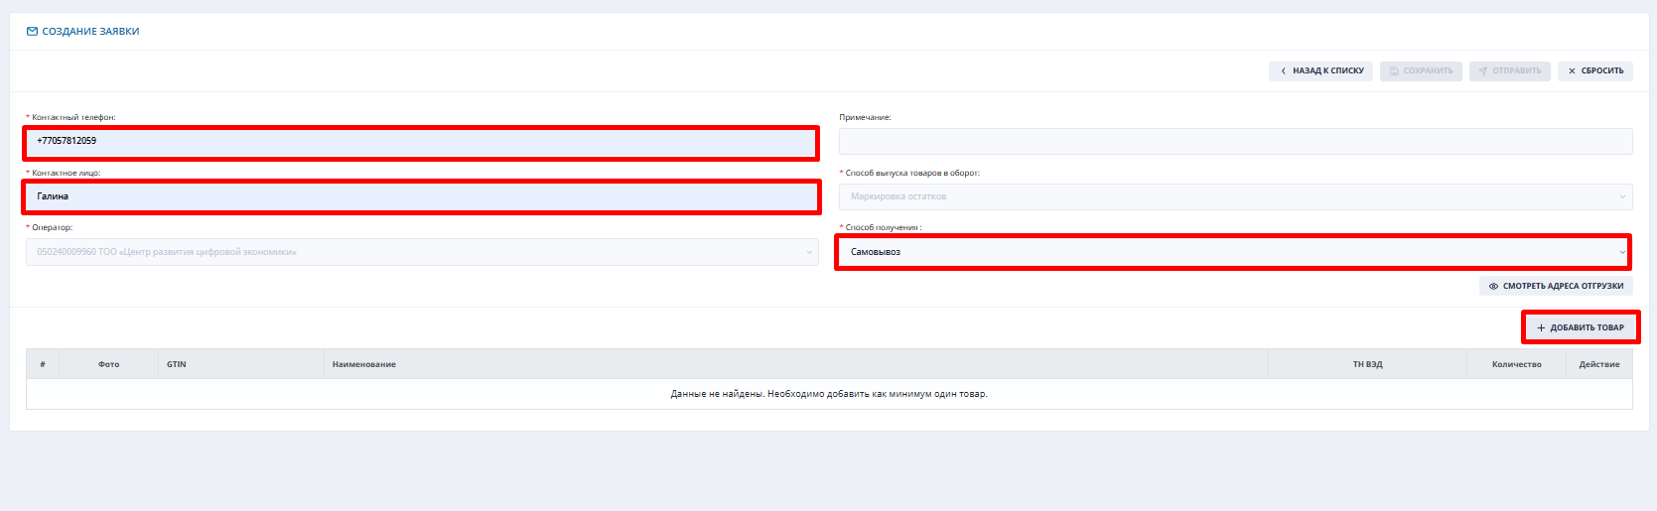
- Далее система откроет окно выбора ЭЦП. Для подписания заявки необходимо выбрать ЭЦП, указать пароль и нажать на кнопку «Подписать».
- По результатам обработки заявки придет уведомление об успешном принятии заявки или об отказе в выдаче КМ.

Как забрать готовые этикетки с пункта самовывоза

По результатам изготовления в ЛК ИС ЦЭМ поступит акт приема передачи. При открытии документа в поле «Комментарий» будет указана информация как можно забрать готовые этикетки.

Подписание акт приема передачи

После того, как этикетки будут получены необходимо в ЛК ИС ЦЭМ перейти в раздел «Документы», открыть акт приема передачи и подписать его с помощью ЭЦП. После подписания акта приема передачи в ИС МПТ произойдет смена прав собственности кодов маркировки.

